管理体系审核记录表
过程与活动、  抽样计划 | 涉及  条款 | 受审核部门：市场部 主管领导：葛先雷 陪同人员：周建光 | 判定
 |  | 审核员： 王宁敏 审核时间：2022-6-25 7:30-14:30（其中12:00-12:30午餐）。
审核条款：策划过程（职权分配、目标管理、环境因素、危险源、风险策划）、运行过程（产品和服务要求、环境及职业健康运行控制、应急机制控制）、绩效评价（顾客满意、分析与评价）。
Q:5.3/6.2/8.2/9.1.2/9.1.3;ES:5.3/6.1.2/6.2/8.1/8.2;H:1.4/2.2/2.4/4。
职责、管理目标及实现措施策划适宜性，履行职责和目标实现情况； | QEO:  5.3/6.2  H:1.4;  2.4 | 主管领导：葛先雷,共2人。设置有：领导岗位、市场开发、销售跟单、销售业务。  提供部门职责：  - 负责对内部、外部的市场及服务信息收集、分析、交流，编制企业发展与市场拓展规划。  - 制定年度业务拓展计划，加强重点领域和行业的业务开发，积极完成年度目标。  3．负责制定相关的制度和管理流程，不断提高管理效率。  4．负责对服务合同方进行相关回访，分析其心理和行为的调查，不断改进和创新业务模式。  5．负责对业务的招、投标文件进行分析，编制投标策略及编写标书。  6．负责行业服务情况进行预测，了解市场行情，制定服务策略，制定服务价格，提高竞争力。  7．负责服务合同的拟定和初步审核，对法务、合规性等内容负责，协助主管部门进行合同谈判。  8．负责组织开展本公司企业文化建设。  9．完成其他领导交办的其他工作。，完成本部门环境目标措施策划的实施。  提供有《销售服务作业规范》，其中有“员工服务行为规范”、“顾客服务“六步曲”。对销售人员提出任职的要求。  部门、岗位设置符合体系要求，满足业务实际。  提供市场部2021、2022年目标指标：合同履约率100%；顾客满意率90%以上；合格供方评审完成率100%。  提供《博安公司2022年质量、环境、职业健康安全、HSE目标完成情况表》，基本完成。 | Y
环境因素识别、危险源辨识。 | QEO:  6.1.2;  H:2,2;  2.3 | 提供《环境因素识别与评价控制程序JL-CX-15-01》，有编审批，符合标准要求。提供：如下  《环境因素识别表》。  市场部按照办公区域及服务过程对环境因素进行了识别，识别时考虑了三种时态，过去、现在和将来，三种状态，正常、异常和紧急。  提供《环境因素识别与评价控制程序JL-CX-15-01》，有编审批，符合标准要求。提供：如下  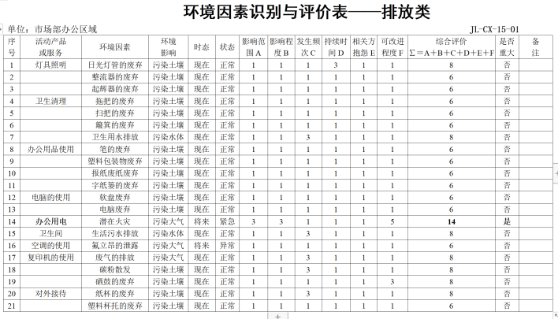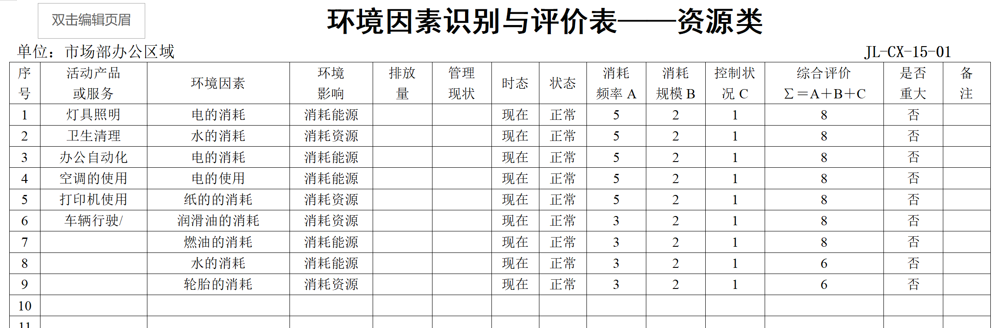  重要环境因素：办公用电潜在火灾，有控制措施。  提供编号为 JL-CX-14-01《危险源辨识与风险评价表》办公区域，按照：序号 人员/设备/活动、危险源风险、时态/状态、是非判断法、D=LEC法、现行控制措施控制、现状、重要性判定。共辨识9个。重大风险：电器设备长时间使用温度高起火，有控制措施。  以上符合标准要求与企业实际。 | Y
产品和服务的要求 | Q:8.2  EO:8.1  H:4 | 1、提供《产品和服务要求管理程序BA/CX-07-2022》。目前的策划满足体系要求与公司的管理实际。  - 提供近期合同台账，目前只此一家。  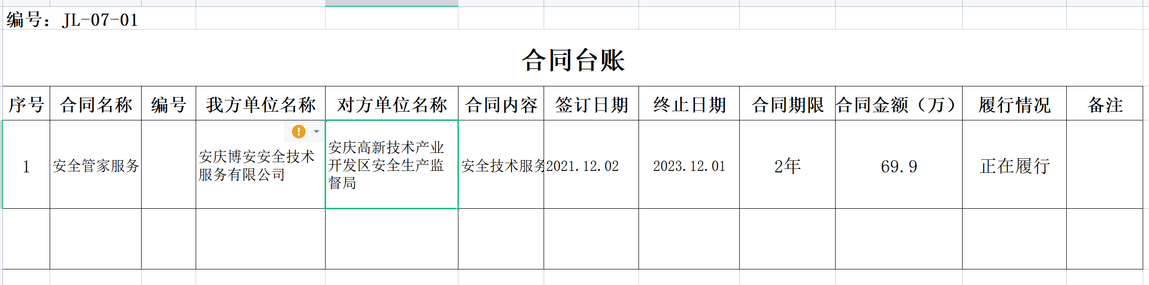  - 提供合同文本：  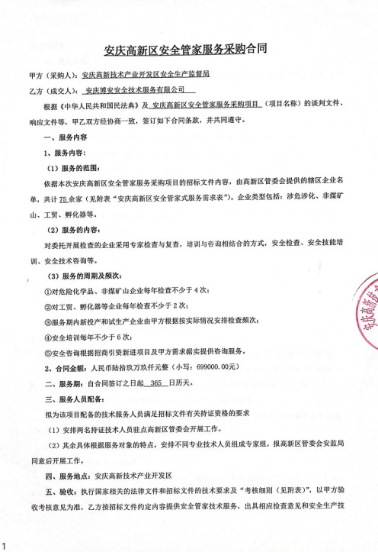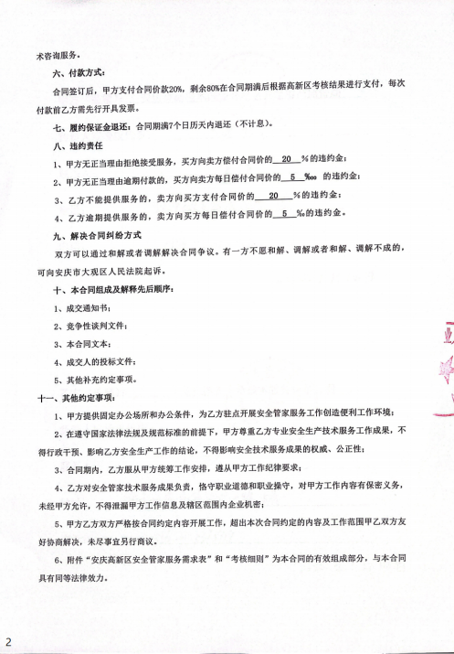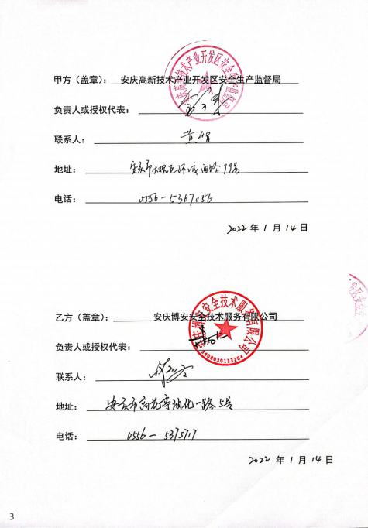  - 提供合同评审记录  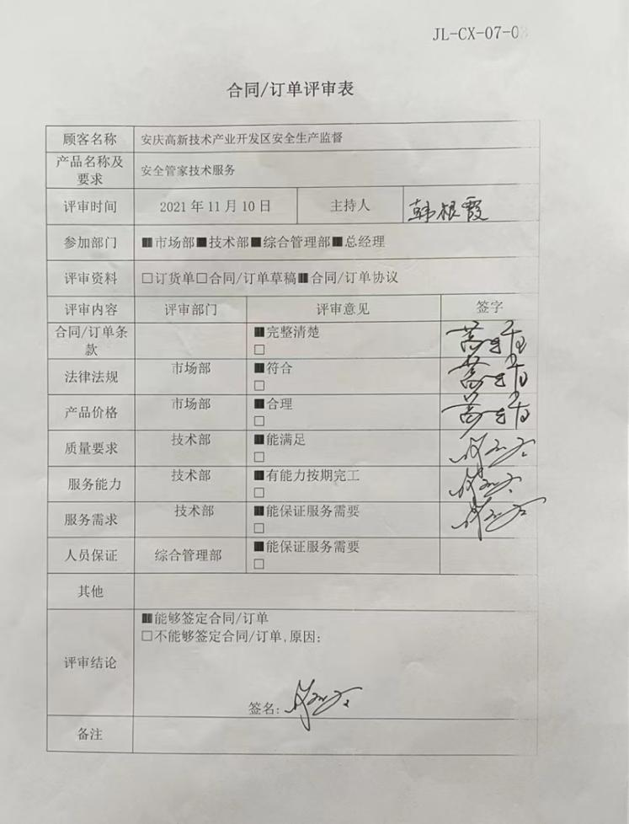  目前没有发生合同更改的情况。 | Y
顾客满意  分析与评价 | Q:9.1.2  9.1.3 | 提供《绩效监视和测量控制程序BA/CX-20-2022》（XZ/CX-18-A/0 ）。目前的策划满足体系要求与公司的管理实际。  提供《服务事项记录表》《顾客满意度调查表》：符合标准要求与企业管理实际。  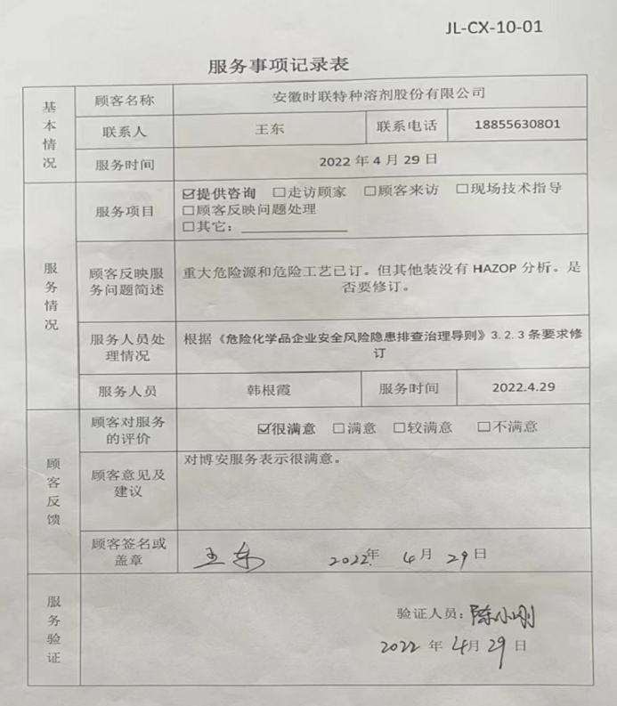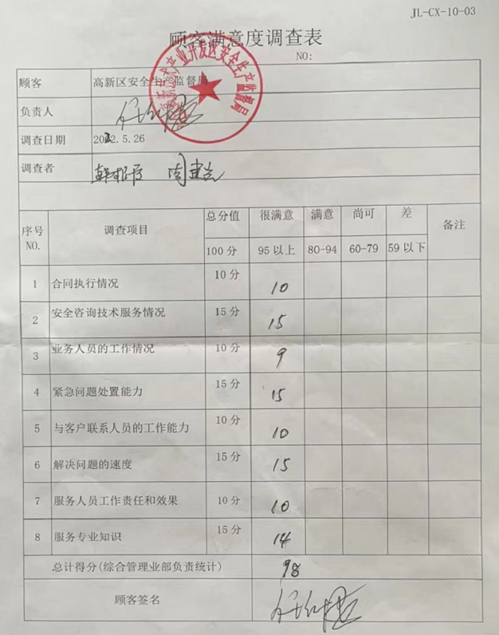  以上文件符合标准要求与组织实际。 | Y
应急准备与相应 | EO:8.2  H:4.13 | 1、提供《应急准备与响应控制程序BA/CX-19-2022》，有编审批，符合标准要求和企业管理实际，综合管理部是办公场所应急准备和响应的主管部门，本部门是参与综合管理部牵头的应急预案的演练。  2、提供参与应急预案的演练的记录：  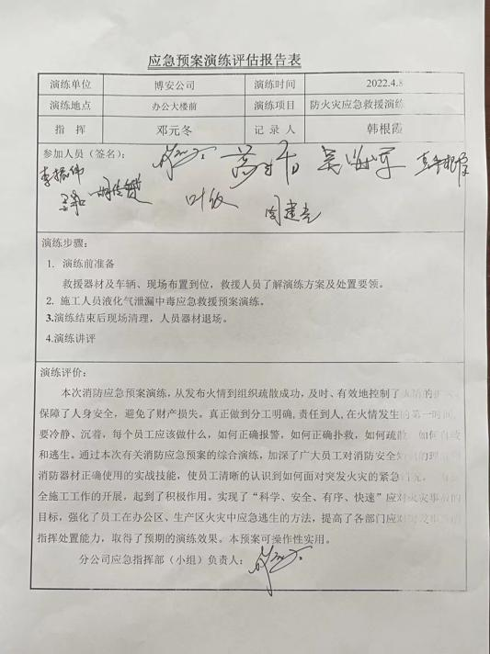 | Y

说明：不符合标注N

